千葉県

学校職員給与アシストソフト

Ｖｅｒ３.０

ＦＯＲ ＷＩＮＤＯＷＳ

操作マニュアル

平成１６年９月
目次
概要（本ソフトの概要紹介）―――――――――――――――――― ３
ファイル構成 ――――――――――――――――――――― ４
環境設定（学校名等設定）――――――――――――――――――― ５
保険会社設定 ―――――――――――――――――――――――― ７
控除項目設定 ―――――――――――――――――――――――― ７
源泉徴収税額表 ――――――――――――――――――――――― ８
祝日設定 ―――――――――――――――――――――――――― ８
主名簿設定 ――――――――――――――――――――――――― ９
名簿読込 ―――――――――――――――――――――――１０
追加方法 ―――――――――――――――――――――――１１
給与控除データ入力 ―――――――――――――――――――――１１
控除データ入力起動 ――――――――――――――――――１２
データ入力 ――――――――――――――――――――――１３
項目設定 ―――――――――――――――――――――１３
個々の金額を設定 ―――――――――――――――――１３
項目削除 ―――――――――――――――――――――１４
項目移動 ―――――――――――――――――――――１４
印刷他 ――――――――――――――――――――――１４
組合費・拠出金呼び込み ――――――――――――――１４
その他 ――――――――――――――――――――――１４
項目別集計 ――――――――――――――――――――――１５
封筒印刷 ―――――――――――――――――――――――１５
控除名簿設定 ―――――――――――――――――――――１６
組合費 ―――――――――――――――――――――――――――１７
組合費データ ―――――――――――――――――――――１７
組合費金額設定 ――――――――――――――――――――１８
組合費名簿設定 ――――――――――――――――――――１９
会館建設拠出金 ―――――――――――――――――――――――２０
会館建設拠出金予定 ――――――――――――――――――２０
会館建設拠出金実績 ――――――――――――――――――２１
会館建設拠出金金額設定 ――――――――――――――――２１
会館建設拠出金名簿設定 ――――――――――――――――２２
特殊勤務月計 ――――――――――――――――――――――――２３
特殊勤務集計 ――――――――――――――――――――――――２４
控除補助 ――――――――――――――――――――――――――２５
期末手当 ――――――――――――――――――――――――――２６
扶養手当 ――――――――――――――――――――――――――２７
扶養手当２ ―――――――――――――――――――――――――２８
通勤手当 ――――――――――――――――――――――――――２９
住居手当 ――――――――――――――――――――――――――３０
時間外勤務手当 ―――――――――――――――――――――――３１
給料の調整額 ――――――――――――――――――――――――３２
給料計算 ――――――――――――――――――――――――――３３
差額計算 ――――――――――――――――――――――――――３４
退職手当計算 ――――――――――――――――――――――――３５
退職慰労金計算 ――――――――――――――――――――３６

報酬計算・明細作成 ―――――――――――――――――――――３７
明細作成 ―――――――――――――――――――――――３８
報酬集計 ――――――――――――――――――――――――――３９
摘要項目登録 ――――――――――――――――――――――――３９
パスワードの使用 ――――――――――――――――――――――４０
ファイル削除 ――――――――――――――――――――――――４０
プリンタ設定 ――――――――――――――――――――――――４１
その他 ―――――――――――――――――――――――――――４１

本マニュアルはＷｉｎｄｏｗｓの操作方法に対して記述していません、Ｗｉｎｄｏｗｓの操作方法はＷｉｎｄｏｗｓのマニュアルを参考にしてください
学校職員給与アシストソフト 概要

このソフトは、学校向けに給与アシストをパソコンで行う為にＷｉｎｄｏｗｓ対応版として開発されました。

特徴
控除金明細表（配布用・控え）
特殊勤務金額確認・特殊勤務集計
銀行払い込み明細表
組合費の計算及び印刷
会館建設費拠出金の計算及び印刷
控除補助(給与控除の補助計算)
期末勤勉手当の計算
扶養手当の計算・通勤手当の計算・住居手当の計算
給料計算・ 給料差額計算
報酬明細作成

使用条件
学校職員 １００名以内
控除項目数 ２０件以内
その他 ２０件以内
現金控除 １５件以内
使用環境
ＯＳ Ｗｉｎｄｏｗｓ９５以降が正常に動作している事
（パソコンの日付も含む）
プリンタ 使用ＯＳ対応プリンタ
帳票が印刷範囲に入る事（印刷範囲の狭いプリンタでは、正常に
印刷が出来ない時が有ります）
ＦＤＤ 3.5インチＦＤドライブ
ＩＭＥ 使用ＯＳ対応ＩＭＥ
画面サイズ 1024ｘ768ドット以上カラーモニターを推奨
ＣＰＵ Pentium 100MHz以上を推奨
ＦＤＤ又はＣＤ－ＲＯＭ 購入したメディアが使用できる物

Ｗｉｎｄｏｗｓの画面設定、使用出来るFONTによって画面表示・印刷品質が異なる場合が有ります
使用FONT ＭＳ明朝・ＭＳＰ明朝・ＭＳゴシック・ＭＳＰゴシック

本ソフトで作成された帳票は提出先機関が認めたものでは有りません、提出の際は,提出先に確認してください
各地域等によって書式が異なる為、本ソフトによって作成された帳票と合わない場合が有ります。
本ソフトウェアの著作権は作者に有り、著作権者は、利用者がこの本ソフトを使用する事によって生じた不利益の責任を一切負いません。

ユーザーＩＤによって一部の機能が制限されます

ファイル構成
プログラムファイル
KYUUYO.EXE 給与アシストの実行ファイル
参照データファイル
KYUUYO.SEW 環境設定等を登録するファイル
（実行ファイルと同じフォルダに作成します）
HO_SET.SEW 保険会社名等を登録するファイル
T_MSG.SEW 特殊勤務摘要項目を登録するファイル
TRF_MONEY.SEW 通勤手当額
TSP_MONEY.SEW 教員特別手当額
TAX_O.TXT 源泉徴収税額表
月毎のデータファイル
１＿１．ＫＤＷ 給与控除計算データファイル
１＿１．ＴＤＷ 特殊勤務回数データファイル
１＿１．ＫＩＭ 期末・勤勉手当データファイル
１＿１．ＦＵＹ 扶養手当データファイル
１＿１．ＦＵ２ 扶養手当データファイル(扶養家族名有り)
１＿１．ＨＯＭ 住居手当データファイル
１＿１．ＴＲＦ 通勤手当データファイル
１＿１．ＭＳＡ 給料計算データファイル
始めの数値は年、「＿」の後ろの数値は月を表しています

１．ＫＹＭ 主名簿データファイル
１．ＫＵＤ 組合費データファイル
１．ＫＡＤ 会館建設拠出金データファイル
１．ＥＴＭ 職員データファイル
１．ＳＧＡ 給料差額データファイル
１．ＷＯＰ 時間外勤務データファイル
数値は年度を表しています

＊＊＊＿＊＊＊．ＳＡＭ 報酬明細データファイル
＊＊＊＿＊＊＊．ＳＡＬ 報酬明細データファイル

インストール方法
アプリケーションの追加と削除のセットアップからSETUP.EXEを指定して行います
後は、メッセージに従って登録をします
アンインストールは、アプリケーションの追加と削除から行ってください

給与アシストの実行

スタートから学校事務を選びます
給与アシストソフトのアイコンを選んで実行します

はじめて使用する時に行う作業
- 環境設定(学校名・提出先等)
- 保険会社名登録
- 控除項目の登録
環境設定
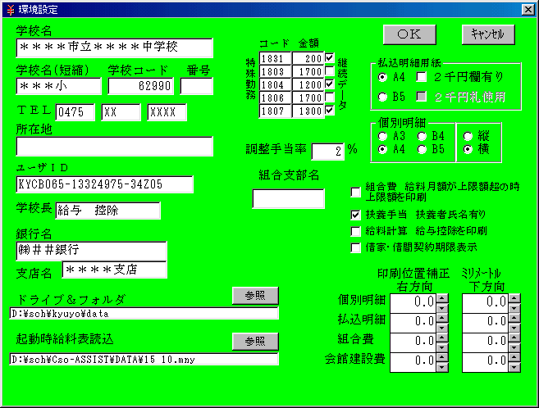

下記データを入力します
学校名
学校名短縮（組合費用）
学校コード
番号(各地域での学校番号)
ＴＥＬ・所在地
ユーザーＩＤ
学校長名
銀行名
組合支部名
ユーザーＩＤがわからない時は、入力しないで後日正式ＩＤを入力してください、正しくないと本システムは使用出来ません（未入力時は人数限定版として使用出来ます）

保存用データドライブ＆フォルダ
データフォルダの初期設定はプログラムのインストールフォルダが設定されます
「参照」ボタンで、ドライブ・フォルダを参照できます

起動時給料表読込
給料表データが有る時はそのファイルを指定します
主名簿作成時、給料月額が自動的に読み込まれます

特殊勤務コード
特勤コードとその金額が５個登録できます
金額の右に有るチェックボックスにレ点が有るコードは全月の同じコードのデータを自動的に継続します
払込明細用紙
払込明細の用紙サイズを選びます
２千円札欄有りの用紙使用時は、"２千円札欄有り"を選択してください
２千円札欄有りの用紙使用時、２千円札を使用する時は、
"２千円札使用"を選択してください

個別明細
用紙サイズと印刷方向を選びます

調整手当率
給料の調整手当の率を設定します

印刷位置補正
明細の印刷位置を設定します（0.1mmステップ）
右方向 プラスで右にずれます
下方向 プラスで下にずれます
プリンタを変更したり、印刷用紙を変更した時などに変更してください
プリンタにより、補正しても正常に印刷が出来ない時が有ります

組合費 給料月額が上限額超の時上限額を印刷
組合費の計算時に時上限額で計算した時を給料月額でなく上限額を印刷
扶養手当 扶養者氏名有り
扶養手当入力の時 扶養者氏名有りの新方式を使用する
給料計算 給与控除を印刷
給料計算の個別印刷時に給与控除も印刷する
借家・借間契約期限表示
借家・借間契約の期限に成るとソフト起動時に期限切れ表示を行う

上記内容を登録します
「ＯＫ」ボタンは、データを保存してフォームを閉じます
「ｷｬﾝｾﾙ」ボタンは、データを保存せずにフォームを閉じます

＊環境設定が正しく行われないと後の操作時にエラーが発生します

変更する時
起動直後に表示される給与控除集計月入力で「ｷｬﾝｾﾙ」ボタンをクリックしてから行ってください

保険会社設定
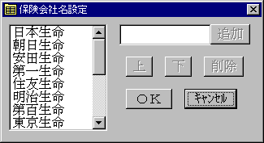
メニューから「編集」をクリックして、編集のリスト中から「保険会社設定」をクリックします

追加方法
追加ボタンの左の枠に登録したい保険会社名を入力して追加ボタンをクリックします
削除方法
リストから削除したい保険会社名を選び削除ボタンをクリックします
順番変更
リストから移動したい保険会社名を選び上下ボタンをクリックします
「ＯＫ」ボタンで保存終了します
「ｷｬﾝｾﾙ」ボタンは保存せずに終了します

控除項目設定

払込控除と現金控除項目を設定します

設定は、保険会社の設定と同様に行います

「払込」から「現金」または、「現金」から「払込」に項目を移動したいときは

移動したい項目を選び「=>」「<=」ボタンをクリックします

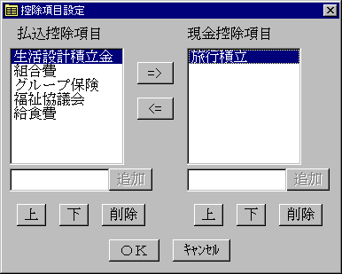

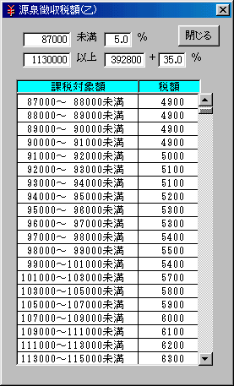
源泉徴収税額表

源泉徴収税額表は、報酬計算を行う為に必要です
メニューから「設定」をクリックして、設定のリスト中から「源泉徴収税額表」をクリックします

課税対象額に対する税額を入力します
閉じる時にデータの保存が出来ます

祝日登録

祝日登録は、毎年設定してください
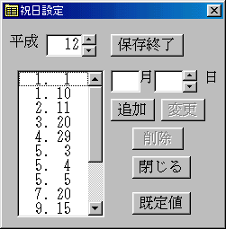
メニューから「設定」をクリックして、設定のリスト中から「祝日設定」をクリックします

編集したい年を入力又はボタン操作で変更します

文字が黒の時は設定ファイルが有り、そのファイルからデータを読み込み、リストに表示します
文字が赤の時は設定ファイルが無いので、既定値のデータがリストに表示されます

追加方法
月日を入力して追加ボタンをクリックします
変更方法
リストから変更したい日を選び月日を変更して変更ボタンをクリックします
削除方法
リストから削除したい日を選び削除ボタンをクリックする

「追加」「変更」後、「保存終了」ボタンで祝日設定ファイルを作成して終了します
「閉じる」ボタンは、祝日設定ファイルを作成又は、更新しないで終了します
「既定値」ボタンは、初期設定値に戻します

春分の日（３月２０・２１日）、秋分の日（９月２３・２４日）は、その年により違う為注意してください
主名簿設定
各種データ作成時の元になる名簿を作成します

作成する名簿の年度を指定します
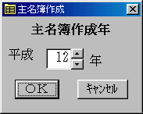
参考ファイル読込
前年度等に作成したファイルを読み込むことができます
読み込む年度を指定します
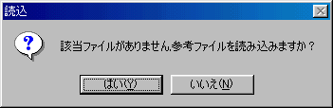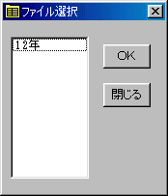

名簿の追加変更を行います
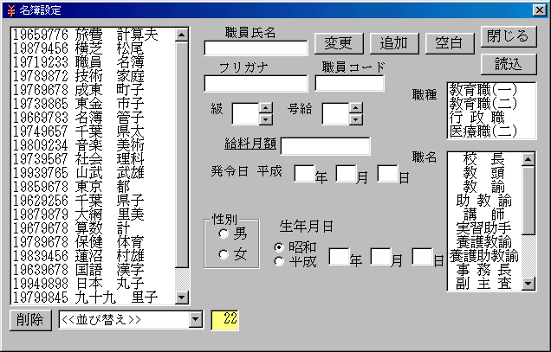

名簿読込
名簿読込は、別売している職員名簿管理ソフトからデータを読み込む事ができます
１）「名簿読込」ボタンをクリックします
２）名簿データ指定します
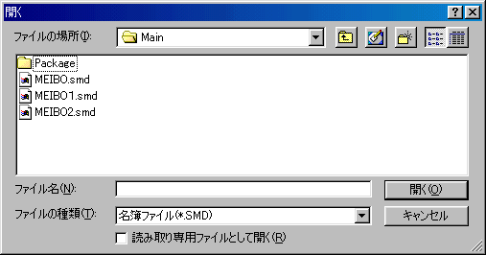

３）追加・変更したい職員を選んで「ＯＫ」ボタンをクリックします(複数選択可)
全員の時は「全ＯＫ」ボタンをクリックします
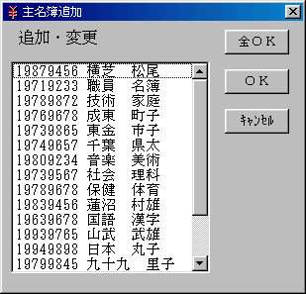

追加方法
必要事項を入力後、追加ボタンをクリックします
各項目を空白にしたい時は空白ボタンをクリックします

削除方法
リストから削除したい職員を選び削除ボタンをクリックします

変更方法
リストから変更したい職員を選び変更後、変更ボタンをクリックします

データ変更
リストから変更したい職員を選び変更後、変更ボタンをクリックします

「閉じる」ボタンで閉じることができます
その時に保存確認のメッセージが出ます
「はい」でデータが保存できます

給与控除データ入力

控除データ入力起動
- ツールバーの「給与控除」をクリックします
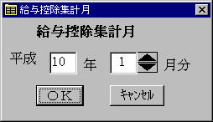
- 管理するデータの年と月を入力フォームが表示されます。
- 年と月を入力、又は三角マークをクリックして設定します
- 「ＯＫ」ボタンをクリックします
- 初めての月のデータの時は、参考ファイルを読み込むか訪ねます。読み込む時は「はい」を選んで下さい。

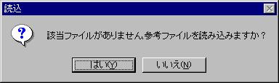
参考として読み込むファイルを選びます
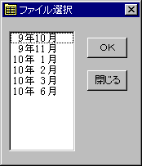

データ入力

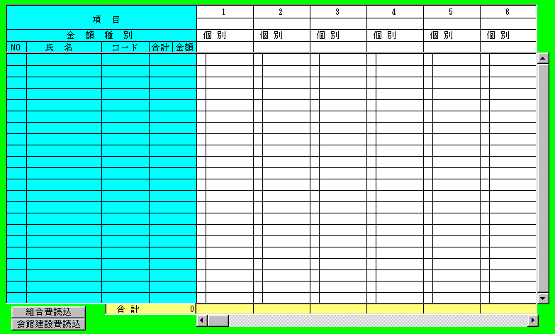 新規入力画面

項目設定
- 名簿を設定する 控除名簿設定参照
- 項目の設定 項目欄をクリックしてリストから項目を選びます
保険料・個別項目・登録されている項目から選びます
- 金額種別の選択 種別欄をクリックしてから選ぶ
個別 同じ項目で個々の金額の個別設定
全員同額 同じ項目で全員同額
該当者同額 同じ項目で該当者が同額
個別項目 個々に項目と金額を設定する
- 全員同額・該当者同額の時は、金額欄をクリックして金額を設定

個々の金額を設定
個別 個々に金額枠をクリックして金額を設定
項目の金額欄を右クリックで金額を倍に出来ます
全員同額 全員の金額欄の左枠に「X」が入力され、金額が入力されます。
該当者同額 該当者の金額の左枠をクリックします。
金額欄の左枠に「X」が入力され、金額が入力します。
解除は「Ｘ」をクリックします
保険料・個別項目
該当者の金額の左枠をクリックします。
項目のリストから項目を選択します
金額欄の左枠に「＊」が入力され、金額が入力枠表れます。
金額を入力します。
解除は個別項目選択時に「ＤＥＬ」キーを押します
＊項目で保険料を選んだ時は、個別項目に保険会社を選びます

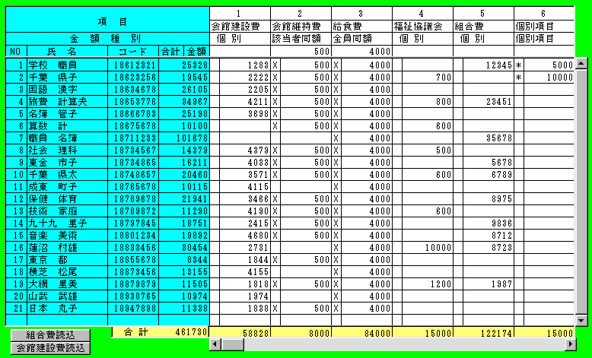
項目削除
項目欄をクリックして「ＤＥＬ」キーを押します

項目の移動
項目番号をクリックして左右の移動ボタンのどちらかをクリックする

印刷他

「印刷配布」ボタンで控除明細の個人の配布用を印刷します
「印刷控え」ボタンで控除明細の控えを印刷します
「明細」控除金額の項目別集計を行います
「閉じる」ボタンで編集中の控除明細の編集を閉じます
「終了」ボタンで給与控除プログラムを終了します

組合費・会館拠出金の呼び込み
組合費・会館建設費拠出金のデータが有る時はそのデータを呼び込むことができます
組合費 控除項目の中に「組合費」有る時に組合費呼込ボタンをクリックします
組合費のデータが呼び込まれます

会館建設拠出金も同様です
控除項目に「会館建設」の文字が有る項目に呼込まれます

その他
金額の倍に変更
個別金額の時、金額欄を右クリックします
項目別集計
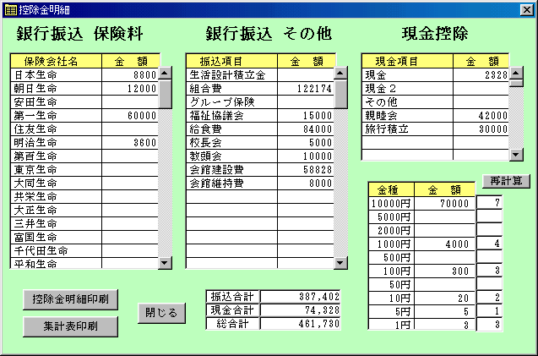
項目別集計表を表示します
「控除金明細印刷」ボタンで銀行振込明細表を印刷します（２枚組）
「集計表印刷」ボタンで集計データの印刷をします

封筒印刷（書式は変更できません）
メニューのファイルから「封筒印刷」を選びます
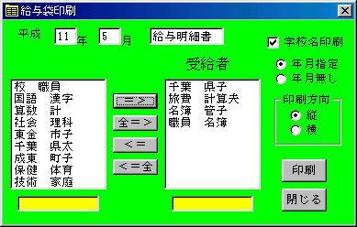
年月・封筒名を指定
学校名の印刷の有無が設定できます
「年月指定」「年月無し」は年月の印刷の有無を選択します
「印刷方向」印刷の向きを指定します
受給者が封筒印刷の対象者です
- 右のリストから封筒を作成する職員を選びます
- 「=>」ボタンを押します、受給者欄に選択した職員が移動します
印刷ボタンで封筒を印刷します

控除名簿設定
職員名簿は職員の氏名・職員コードの登録をします
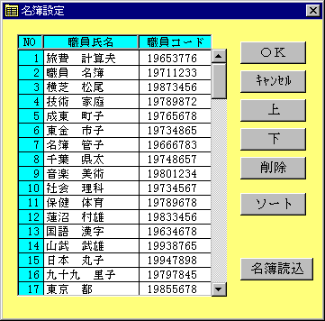
メニューから「編集」をクリックして、編集のリスト中から「職員名簿」をクリックします

「ＯＫ」ボタンは、追加・変更した内容を更新して終了します
「ｷｬﾝｾﾙ」ボタンは、変更などをした内容を更新せずに終了します
「上」「下」選択されている職員を上下に移動します
「削除」ボタンは、選択されている職員データを削除します
「ソート」ボタンは、職員データをコード順に並び替えをします。
「名簿読込」ボタンは、“学校職員名簿管理ソフト”からデータを読み込みます
（職員選択は、NOをクリック）

入力・変更方法
- 入力又は変更したい所をマウスでクリックします
- 入力用の枠が出てきます
入力又は変更して確定（リターンキーを押す）します
組合費

組合費データ入力起動
ツールバーの「組合費」をクリックします
作成する年度を指定します。
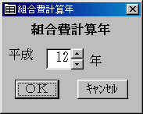
ファイルが無いときは、新規作成になります
組合費データ
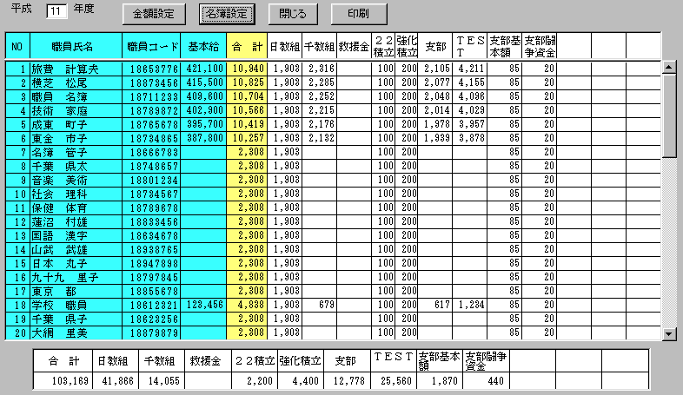
操作手順
組合費金額設定を行います
組合費名簿設定を行います
金額と名簿設定後、個々の金額を設定します
「一覧表」で全データの印刷を行います
「千教組」で千教組用データの印刷を行います
記入責任者の職員を選択して「ＯＫ」をクリックします
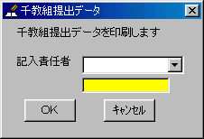

組合費金額設定
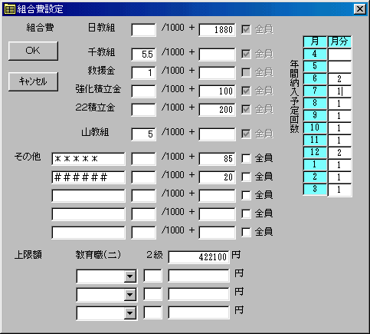
組合費の金額を設定を行います

各地域での固有の項目は、項目名を入力します
金額は、割合指定と固定額が有ります
片方又は両方に入力します
割合は、全て「 /1000」になっています
全員から徴収する項目は全員を指定します

職種の上限金額を設定します

年間納入予定回数
徴収する月ごとに月数分を指定します

組合費名簿設定
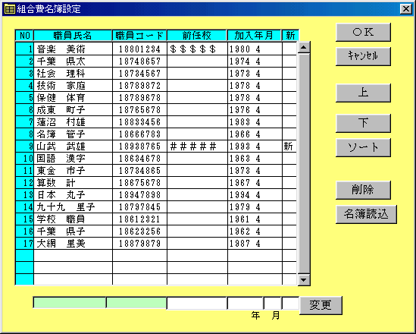

組合員の氏名・職員コード・基本給を設定します
名簿読込は主名簿から読込ができます

上下のボタンでデータの並び替えができます
削除ボタンの右クリックで全削除が行えます
ソートボタンで、職名・級・号給・職員コード順に並び替えます

赴任職員は、前任校又は、新採を設定する事ができます

名簿読込
１）「名簿読込」ボタンをクリックします
２）職員名簿を比較して組合名簿に無い職員のリストが左側に表示されます
３）追加・変更したい職員を選んで「＝＝＞」ボタンをクリックします
全員の時は「全＝＝＞」ボタンをクリックします
４）選んだ職員が右側に移動します
５）間違った時は、右側から戻したい職員を選んで「＜＝＝」ボタンをクリックします
６）「追加・変更」ボタンをクリックします
７）中止したい時は、「ｷｬﾝｾﾙ」ボタンをクリックします
８）実行後、ソートを行って下さい

会館建設拠出金

会館建設拠出金データ入力起動
ツールバーの「会館建設拠出金」をクリックします
作成する年度を指定します。
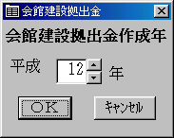
ファイルが無いときは、新規作成になります
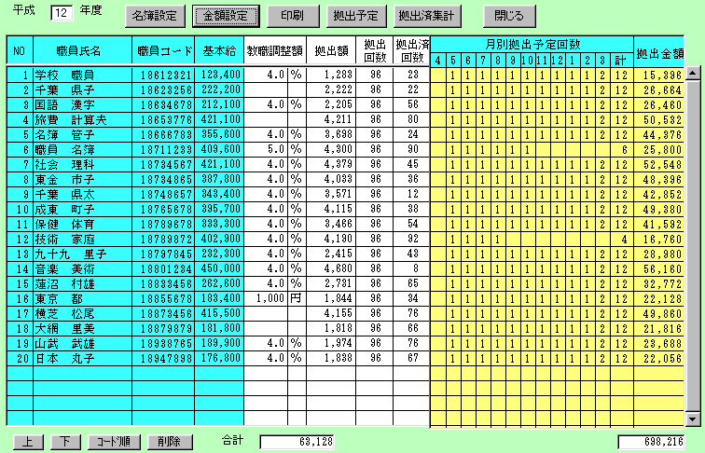

操作手順
拠出金金額設定と拠出金名簿設定を行います
金額と名簿設定後、個々の教職調整額と拠出回数を設定します
拠出予定が作成されます
拠出予定を個別に設定したい時は
拠出予定欄をﾀﾞﾌﾞﾙｸﾘｯｸしてください
個別に変更できます
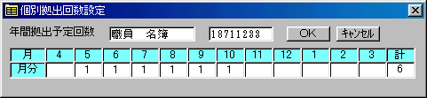

拠出済集計ボタンで拠出の実績表が作成できます

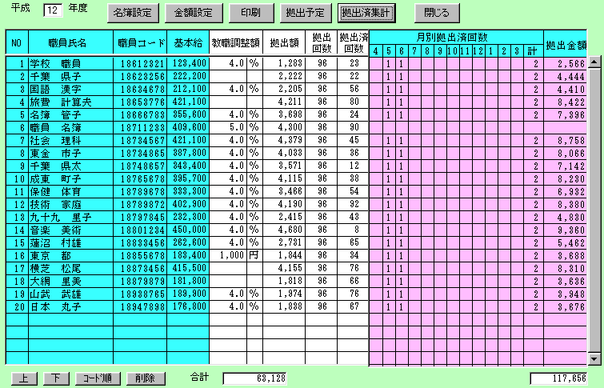

印刷ボタンで一覧表印刷します
救出予定表が表示されている時は、予定表
救出済集計が表示されている時は、実績表

会館建設拠出金金額設定
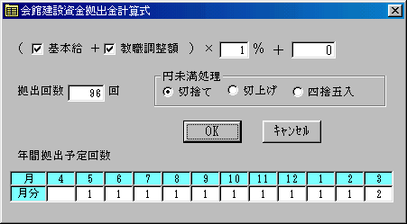

拠出金の計算式・回数・拠出予定の設定を行います

拠出する月ごとに月数分を指定します

会館建設拠出金名簿設定

名簿読込は、主名簿からデータを読み込む事ができます
１）「名簿読込」ボタンをクリックします
２）追加・変更したい職員を選んで「ＯＫ」ボタンをクリックします(複数選択可)
全員の時は「全ＯＫ」ボタンをクリックします

一覧表の下部にある上・下・ソート・削除で名簿の並び替え等を行います

特殊勤務月計
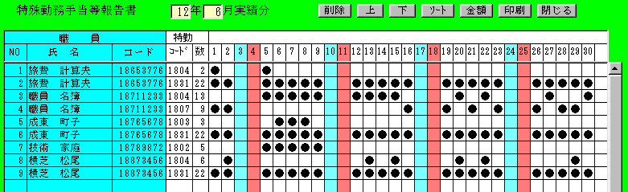
特殊勤務図１
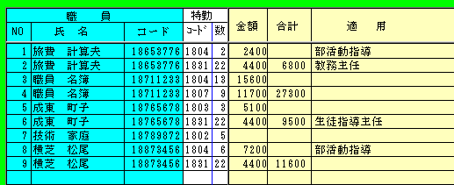
特殊勤務図２

1)氏名入力欄をクリックすると職員のリストが出てきます
2)職員のリストから職員を選びます
3)特勤コード枠をクリックします
特殊勤務コードと内容を選択又は入力後ＯＫをクリックします
4)該当する日をクリックして選択します
解除も同様です
青の列は土曜日 赤の列は日曜祭日です

１～４を繰り返します
「削除」ボタンで職員の削除ができます
「ソート」ボタンで職員の並び替えができます(職員コード順)
「金額」ボタンで特殊勤務手当(特殊勤務図２)が表示されます
「印刷」で特殊勤務手当の一覧表が印刷されます

職員の選択は氏名の左の番号をクリックします

特殊勤務集計表
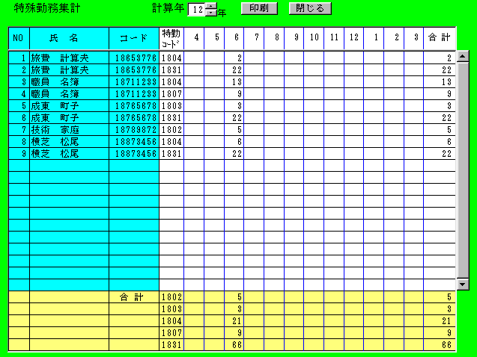

起動時に集計月の指定を「ｷｬﾝｾﾙ」又は、控除額集計を閉じます
「ファイル」から特殊勤務集計を選びます
集計する年度を指定します
印刷ボタンで印刷もできます

控除補助
控除補助は、給与控除項目の補助計算を行います
控除補助データ読込
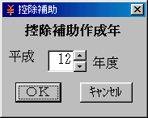
作成する年度を指定します
ファイルが無いときは、新規作成になります
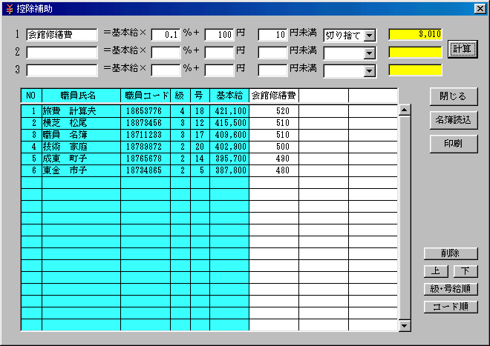

控除補助の名簿を設定します
「名簿読込」ボタンをクリックして名簿を読み込みます
＊名簿には基本給が設定されていること

控除項目と計算式を設定します
計算ボタンで計算を行います

印刷ボタンで一覧表を印刷します
一覧表の下部にある上・下・ソート・削除で名簿の変更を行います

期末手当データ
期末手当データ読込
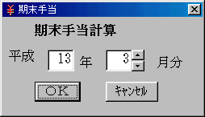
作成する年月を指定します
ファイルが無いときは、新規作成になります
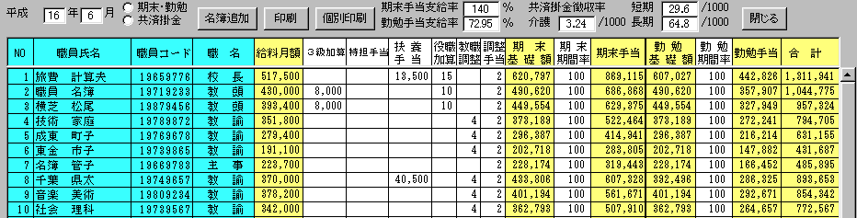
期末手当の名簿を設定します
「名簿読込」ボタンをクリックして名簿を読み込みます
＊名簿には基本給が設定されていること
名簿読込後、個々の手当等を設定します
特担手当・扶養手当
役職加算・教職調整・調整手当(％)

支給対象期間が不足の職員の期末期間率・勤勉期間率(％)を変更します
期末手当支給率・勤勉手当支給率を設定します
共済掛金率を設定

印刷ボタンで一覧表を印刷します
一覧表の下部にある上・下・ソート・削除で名簿の変更を行います
個別印刷
個別に計算式が印刷されます

扶養手当は、扶養手当ボタンをクリックしてファイルを指定すると金額が入力されます

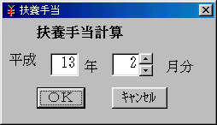
扶養手当
扶養手当データ読込

作成する年月を指定します
ファイルが無いときは、新規作成になります

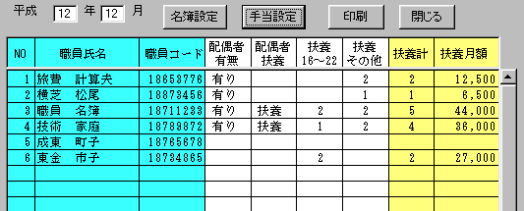
名簿を設定します
「名簿読込」ボタンをクリックして名簿を読み込みます

手当を設定します
手当設定をクリックして設定画面を表示させます
各項目の金額を設定してＯＫをクリックします
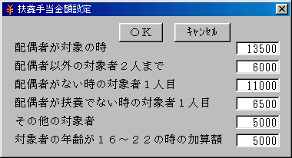

個々の扶養家族の状態を設定します
配偶者有り
配偶者を扶養
配偶者以外の１６から２２才までの扶養者数
上記以外の扶養者数

印刷ボタンで一覧表を印刷します
一覧表の下部にある上・下・ソート・削除で名簿の変更を行います

扶養手当２
扶養手当データ読込

作成する年月を指定します
ファイルが無いときは、新規作成になります

名簿を設定します
「名簿読込」ボタンをクリックして名簿を読み込みます

手当を設定します
手当設定をクリックして設定画面を表示させます
各項目の金額を設定してＯＫをクリックします

個々の扶養家族の状態を設定します
配偶者有り・配偶者を扶養・配偶者県職
扶養家族名・続柄・生年月日を入力
条件に応じて金額が計算されます
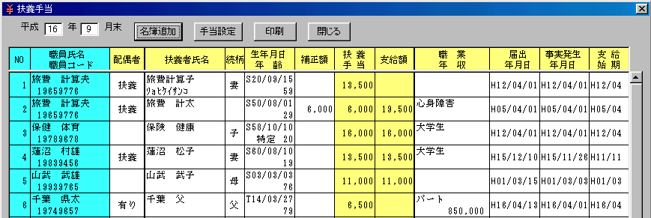

扶養家族が複数の場合、一覧表から職員を選び表の下に有る「追加」ボタンをクリックします

印刷ボタンで一覧表を印刷します
一覧表の下部にある上・下・ソート・削除で名簿の変更を行います

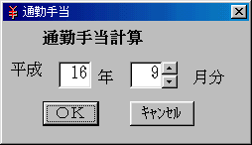
通勤手当

通勤手当データ読込

作成する年月を指定します
ファイルが無いときは、新規作成になります
＊作成前に通勤手当額を作成してください

名簿を設定します
「名簿読込」ボタンをクリックして名簿を読み込みます

データ入力
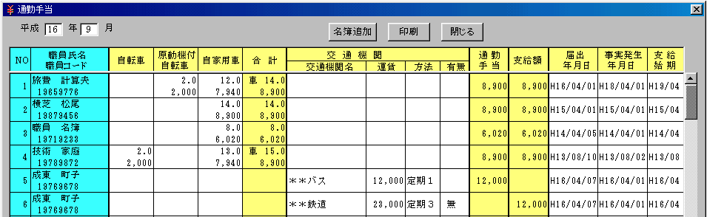

自転車・原動機付自転車・自家用車の各距離(片道)を入力
交通機関を使用の場合、交通機関名と１ヶ月の運賃を入力

交通機関が複数の場合、一覧表から職員を選び表の下に有る「追加」ボタンをクリックします

交通機関の方法 定期１・定期３・定期６の数字は月数を示します
交通機関の運賃 定期の時は、その定期の値段を入力します
交通機関の有無 定期３・定期６の場合、支給されない月は「無」を選択してください

印刷ボタンで一覧表を印刷します
一覧表の下部にある上・下・ソート・削除で名簿の変更を行います

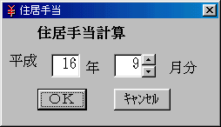
住居手当
住居手当データ読込

作成する年月を指定します
ファイルが無いときは、新規作成になります

名簿を設定します
「名簿読込」ボタンをクリックして名簿を読み込みます
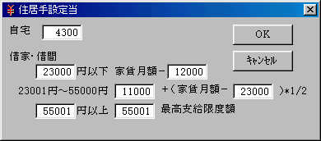
住居手当額設定
各手当を設定します

データ入力

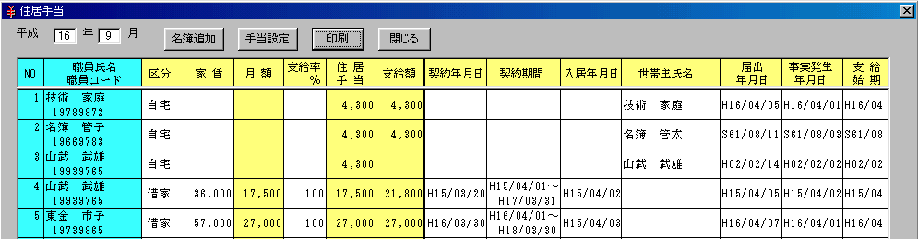

自宅・借家・借間を選択
借家・借間の時は、契約期間と家賃を設定
必要により支給率を設定します

住居手当が複数の場合、一覧表から職員を選び表の下に有る「追加」ボタンをクリックします

印刷ボタンで一覧表を印刷します
一覧表の下部にある上・下・ソート・削除で名簿の変更を行います

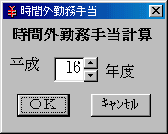
時間外勤務手当

時間外勤務データ読込

作成する年度を指定します
ファイルが無いときは、新規作成になります

時間外勤務データ

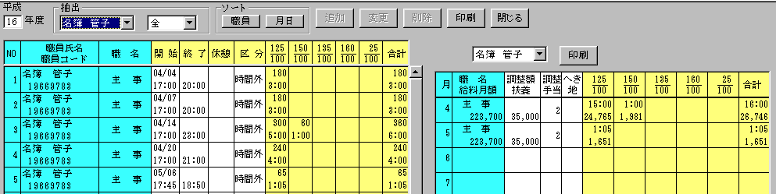

操作手順
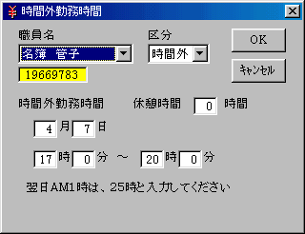
追加ボタンでデータの追加を行います
職員の氏名・区分・開始日時と終了時の時間を入力します

追加後に 給料の調整額・扶養手当・調整手当の支給率とへき地手当の支給率を設定します

給料の調整額
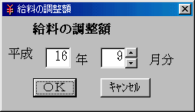
給料の調整額データ読込

作成する年月を指定します
ファイルが無いときは、新規作成になります

給料の調整額データ
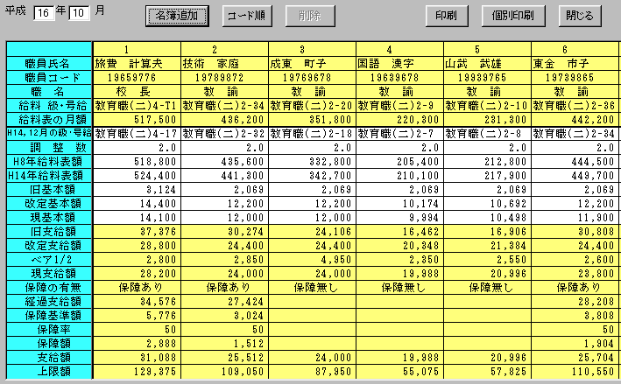

操作手順

調整数・平成８年度と１４年度の給料月額・調整基本額(改訂前・平成１４年度・現在）の値を設定します

印刷ボタンで一覧表を印刷します
個別印刷は、個別に計算式も印刷されます

＊学校事務アシストに平成８年度と１４年度の給料表が有ると自動的に金額を読み込んでくれます

給料計算
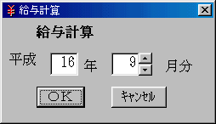
給料計算データ読込

作成する年月を指定します
ファイルが無いときは、新規作成になります

名簿を設定します
「名簿読込」ボタンをクリックして名簿を読み込みます

特殊勤務手当・扶養手当・通勤手当・住居手当を読み込みます
教員特別手当は、教員特別手当月額表が作成されている時は、自動的に読み込まれます
必要に応じて各種手当等を入力します
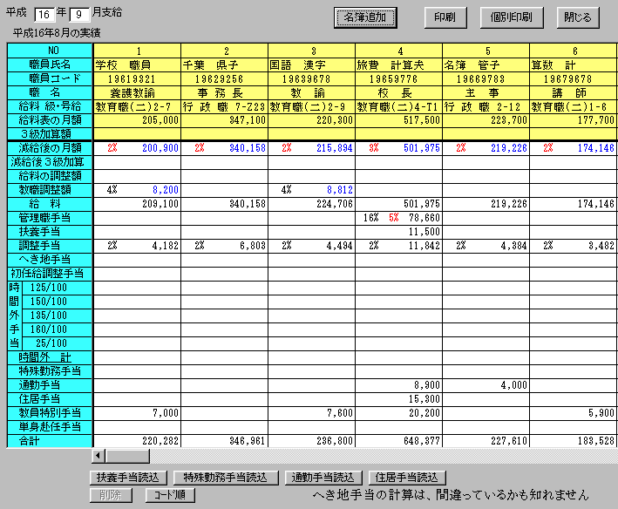

時間外手当は、時間数を入力します
時間外計の行をクリックすると、時間外勤務手当に対する給料月額等が設定できます

赤字は減給率、黒字は支給率

へき地手当の計算は、間違っているかも知れません

差額計算
差額計算は、１０月に給料表の改訂が行われ４月にさかのぼって適用する場合に支給済み額と支給すべき額の差を計算します
支給済み額は給料計算又は、期末手当で作成されたデータを使用します
支給すべき額は支給済み額のデータを元に計算します
対象は４月から１１月までの給料と６月の期末勤勉手当

作成年度を指定して表が現れたら給料表を指定します
給料表は、「学校事務アシスト」で作成できます
給料表が無い時は個々の給料月額を設定します

データの変更は給料計算と同じです
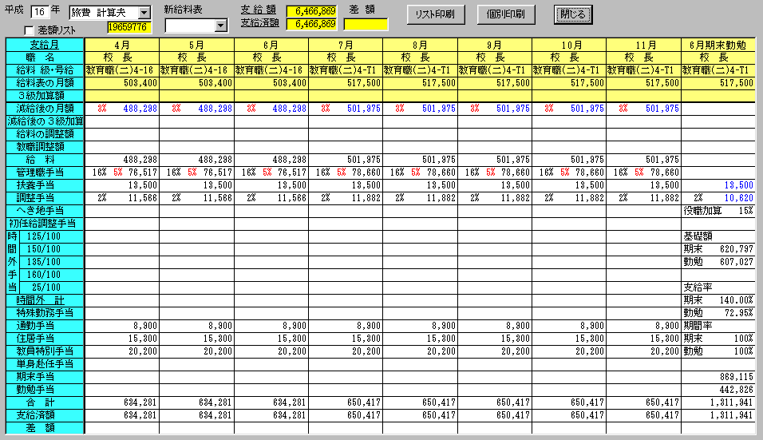
退職手当計算
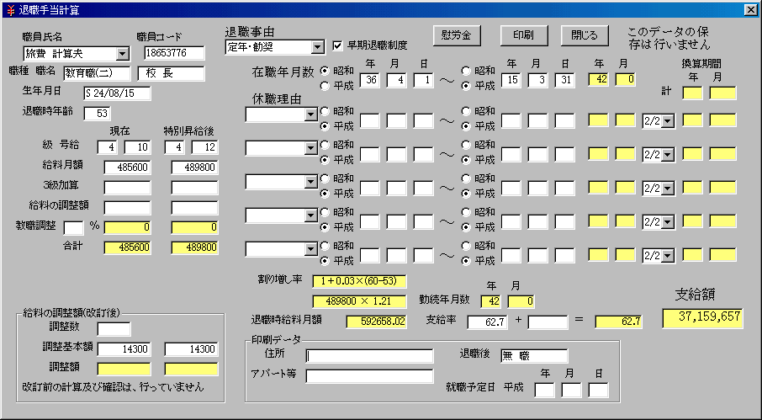

操作手順
職員の選択を行います、職名・職種・級・号給・生年月日を設定します
給料月額等を設定します
退職事由・在職期間を設定
休職理由とその期間を設定します
印刷データを設定します

給料の調整額が有る時は、調整数も入力してください
支給率が異なる時は、入力も可能です

慰労金ボタンで慰労金の計算画面が出てきます
印刷ボタンでデータの印刷が行えます
閉じるボタンで退職手当の計算を閉じます

＊このデータの保存は、できません

退職慰労金計算
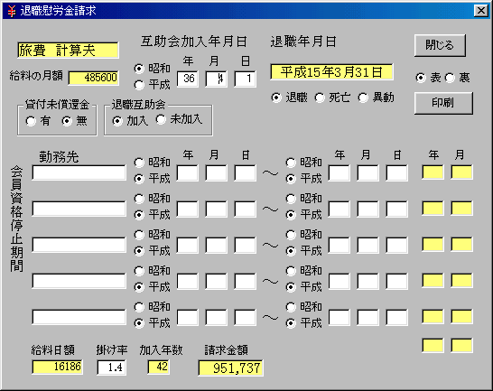

互助会の入会年月日を設定します
会員資格停止期間がある場合は、期間を設定します

印刷ボタンでデータの印刷が行えます
閉じるボタンで退職手当の計算を閉じます

＊このデータの保存は、できません
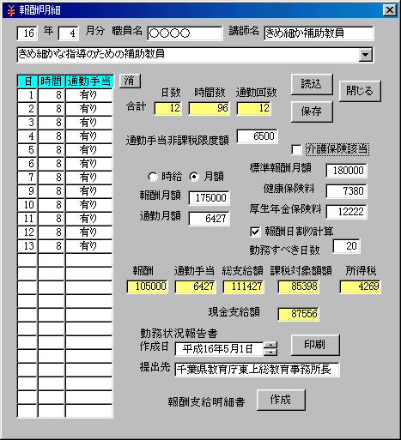
報酬計算

＊作成前に源泉徴収税額表を作成してください

操作手順
報酬作成の年月を指定
講師の種類を選択又は、入力
日と時間を入力、通勤手当の有無はクリックで変更できます
必要により、健康保険料・厚生年金保険料を入力
時給又は月額を選択
報酬単価(報酬月額)と通勤単価(通勤月額)を入力
通勤手当、非課税限度額を入力

勤務状況報告書の印刷
作成年月日と提出先を指定
印刷ボタンで印刷を行います

報酬支給明細書
報酬支給明細書の作成ボタンをクリック

報酬明細作成(保険料無し)
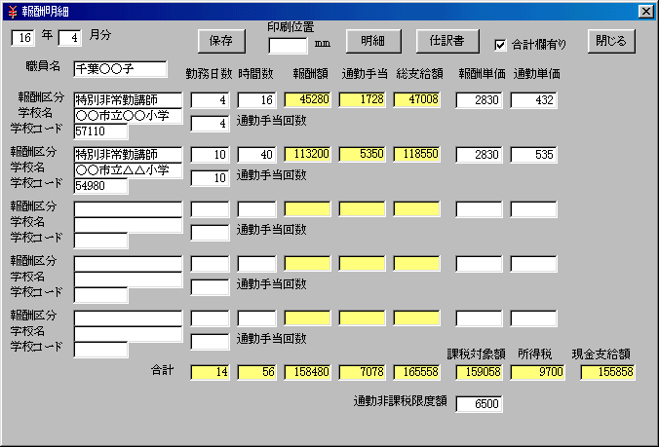

必要により他の学校分を入力 通勤非課税限度額の訂正を忘れないように
明細ボタンで報酬明細書の印刷ができます
仕訳書ボタンで仕訳書の印刷ができます
合計欄有りの時は合計欄が作成されます

報酬明細作成(保険料有り)
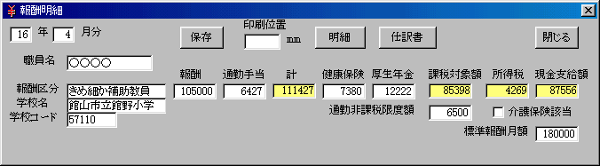

明細ボタンで報酬明細書の印刷ができます
仕訳書ボタンで仕訳書の印刷ができます

報酬集計
報酬集計は、報酬の年間集計を行います
ファイルの読込を行うと、読み込まれたファイルに対応した１年分のデータを読み込みます
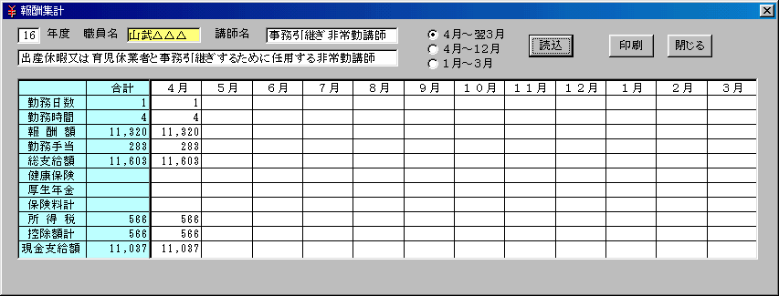

摘要項目登録

摘要項目設定は、特殊勤務の摘要内容に設定します
編集から摘要項目を選びその中から時間外勤務又は特勤摘要登録を選びます
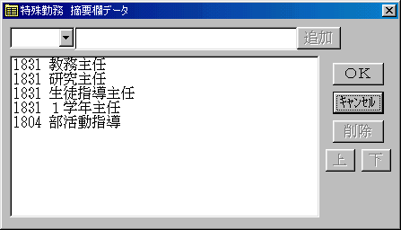
追加方法
追加ボタンの左の枠に登録したいコードと文字列を入力して追加ボタンをクリックします

削除方法
リストから削除したい文字列を選び削除ボタンをクリックします

順番変更
リストから移動したい文字列を選び上下ボタンをクリックします

「ＯＫ」ボタンで保存終了します
「ｷｬﾝｾﾙ」ボタンは保存せずに終了します

パスワードの使用
生徒用パソコンをしている学校では生徒に使用できないように、パスワードを使用する事が出来ます
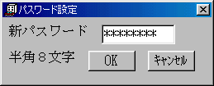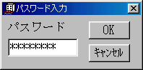

パスワードの設定
- メニューの「設定」からパスワードの設定を選ぶ
2)パスワードを入力 半角８文字
3)「ＯＫ」ボタンをクリック
「ｷｬﾝｾﾙ」ボタンは、新しいパスワードを設定しない

パスワードの解除（使用しないようにする）
- メニューの「設定」からパスワードの設定を選ぶ
- パスワードを入力しない（入力枠に何も入力されていない状態）
- 「ＯＫ」ボタンをクリック

パスワード入力
パスワードが設定されている時は、起動するとパスワード入力フォームが表示されます
パスワード入力
「ＯＫ」ボタンをクリックします

ファイル削除
指定した月のデータを削除します
削除したい月を指定して「削除」ボタンをクリックします
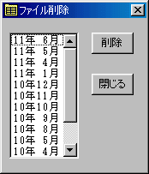
終了
ツールバーの「終了」ボタンをクリックする
メニューから「編集」をクリックして、編集のリスト中から「終了」をクリックします

メニュー・ツールバー
呼び出し・全員印刷・個別印刷・内訳表印刷・旅費入力・集計印刷は、メニューにも有ります
プリンタ設定
メニューから「ファイル」をクリックして、編集のリスト中から「プリンタ設定」をクリックします、用紙の種類・印刷の向きはプログラム上で強制的に指定しています、プリンタの種類・給紙方法の変更時に使用します
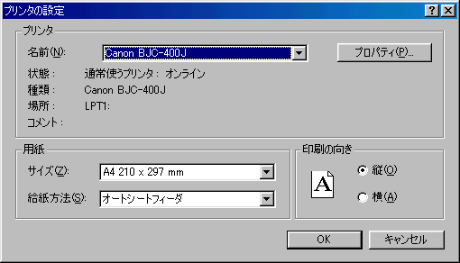
プリンタの種類・給紙方法は、使用するプリンタに合わせてください
印刷範囲の狭いプリンタでは、正常に印刷が出来ない時が有ります
プリンタによって、上下・左右マージンの値が異なる為に用紙に対しての印刷位置が異なります
プリンタのメーカ・機種により細かい設定は、異なります。細かい設定はプリンタのマニュアル又はＷｉｎｄｏｗｓのマニュアルを参考にしてください

その他
- 本ソフトウェアは、予告無く仕様等を変更する場合が有ります、予めご了承ください
- 本マニュアルに掲載している画面表示等が異なる場合が有ります、予めご了承ください
- 利用者がこの本ソフトを使用する事によって生じた不利益の責任を一切負いません。

サポート
サポートは正式にユーザー登録されている場合に受けられます
サポートは電話対応していません、ＦＡＸ対応になります、付属の問い合わせ用紙を使用してください
サポート時間 AM10:00 ～ AM12:00 PM 1:00 ～ PM 4:00
土日・祭日・年末年始・当社が定めた休日を除く

使用条件 使用は著作権者の許可無く下記条件以外の使用を認めない
本ソフトの正式ユーザー（正式版）
学校職員の給与アシスト

Wｉｎｄｏｗｓ95は、アメリカMicrosoft Corporation社の登録商標です

